НАЦІОНАЛЬНИЙ ТЕХНІЧНИЙ УНІВЕРСИТЕТ УКРАЇНИ

«КИЇВСЬКИЙ ПОЛІТЕХНІЧНИЙ ІНСТИТУТ

ІМЕНІ ІГОРЯ СІКОРСЬКОГО»

Факультет прикладної математики

Кафедра прикладної математики

Курсова робота

із дисципліни «Математичне моделювання»

на тему

«Моделювання світлофору»

|  |  |
| --- | --- |
| Виконав:  студент групи КМ-91  Ігнатенко М.О. | Керівник:  доцент  Норкін В.В. |

Київ – 2022

Постановка задачі

**Об’єктом дослідження** є метод моделювання світлофору та трафіку та їх математичне підгрунтя.

**Предметом дослідження** є метод моделювання світлофору та трафіку.

Для досягнення мети роботи потрібно вирішити такі завдання:

1) Провести огляд існуючих теоретичних інструментів та існуючих засобів моделювання;

2) Розробка моделі та ПЗ;

**Метою роботи** є моделювання світлофору та трафіку .

**Кінцевим результатом** роботи є модель та ПЗ, що реалізує потік трафіку та роботу світлофорів.

Теоретичні відомості

Мікроскопічна модель водія описує поведінку одного водія/транспортного засобу. Як наслідок, це має бути багатоагентна система, тобто кожен транспортний засіб працює сам по собі, використовуючи дані свого середовища.

У мікроскопічних моделях кожен транспортний засіб має номер i. За (i-1)-м транспортним засобом слідує i-й транспортний засіб. Для i-го автомобіля позначимо через xᵢ його положення на дорозі, vᵢ його швидкість і lᵢ його довжину. І це стосується кожного автомобіля.





У 2000 році Treiber, Hennecke et Helbing розробили модель, відому як модель інтелектуального водія. Вона описує прискорення i-го транспортного засобу як функцію його змінних і змінних транспортного засобу попереду. Рівняння динаміки визначається як:

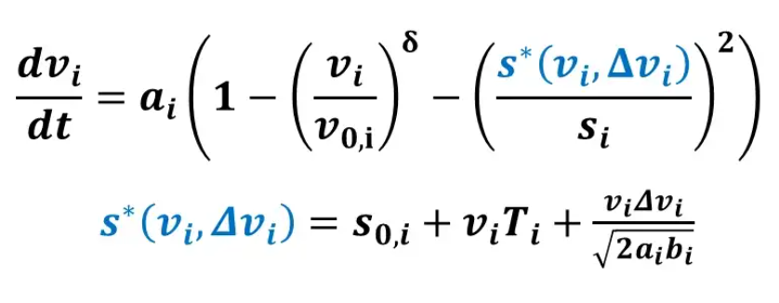

Параметри:

1. s₀ᵢ : мінімальна бажана відстань між транспортним засобом i та i-1
2. v₀ᵢ : максимальна бажана швидкість транспортного засобу i.
3. δ: це показник прискорення, який контролює «плавність» прискорення.
4. Tᵢ : час реакції водія i-го автомобіля.
5. aᵢ : максимальне прискорення транспортного засобу i.
6. bᵢ : комфортне уповільнення транспортного засобу i.
7. s* : фактична бажана відстань між транспортним засобом i та i-1.

Спочатку ми розглянемо s*, яке є відстанню і складається з трьох членів.

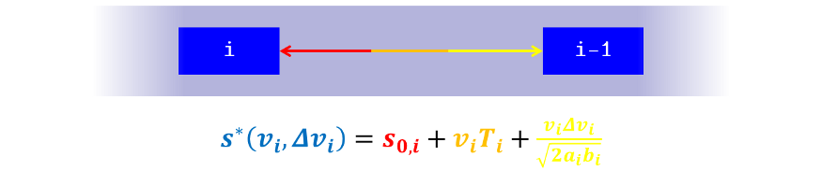

* s₀ᵢ : як було сказано раніше, це мінімальна бажана відстань.
* vᵢTᵢ : безпечна відстань часу реакції. Це відстань, яку транспортний засіб проїжджає до того, як водій зреагує (загальмує).

Оскільки швидкість — це відстань у часі, відстань — це швидкість, помножена на час.



* (vᵢ Δvᵢ)/√(2aᵢ bᵢ) : це дещо складніший термін. Це безпечна відстань на основі різниці швидкостей. Він являє собою відстань, яку транспортний засіб має сповільнити (без удару про транспортний засіб попереду), без занадто сильного гальмування (уповільнення має бути менше bᵢ).

Передбачається, що транспортні засоби рухаються по прямій траєкторії та підкоряються такому рівнянню:

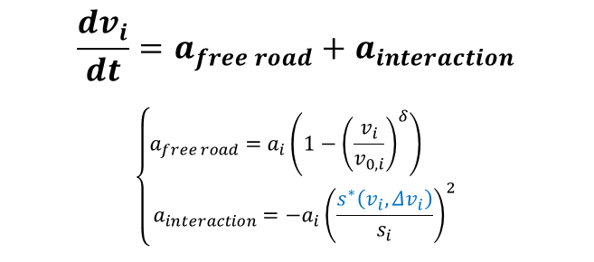

Світлофори

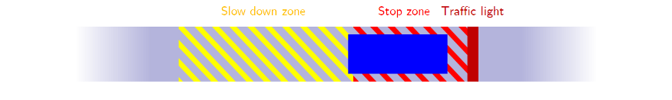

Світлофори розміщуються у вершинах і характеризуються двома зонами:

* Зона уповільнення: характеризується відстанню уповільнення та коефіцієнтом уповільнення, це зона, у якій транспортні засоби знижують максимальну швидкість, використовуючи коефіцієнт уповільнення.

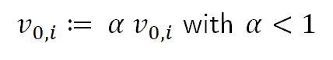

* Зона зупинки: характеризується зупинковою дистанцією, це зона, в якій зупиняються транспортні засоби. Це досягається за допомогою амортизаційної сили через це рівняння динаміки:

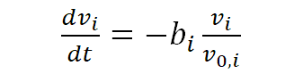

Висновки

У даній роботі було досліджено математичне підгрунтя для моделювання трафіку/світлофора.

Було виконано мету роботи, а також розроблено ПЗ для реалізації симуляції трафіку та світлофору.

ПЗ має деякі обмеження та не може моделювати трафік доріг разом з мостами, а, також, дуже насичених доріг світлофорами.

ПЗ може бути вдосконалено кращою графікою, більш точними розрахунками колізії та впровадженням більш витончених випадків симуляції трафіку